澎湖縣立七美國民中學一○八學年度第一學期

　第一次教學研究會　會議紀錄

一、日期:108年9月9日

二、地點:圖書室

三、出席人員:詳附件一(簽到表)

四、主席:陳冠全校長 紀錄:顏玎熒老師

五、會議內容:

**A. 學力提升策略討論 (九年級會考)**

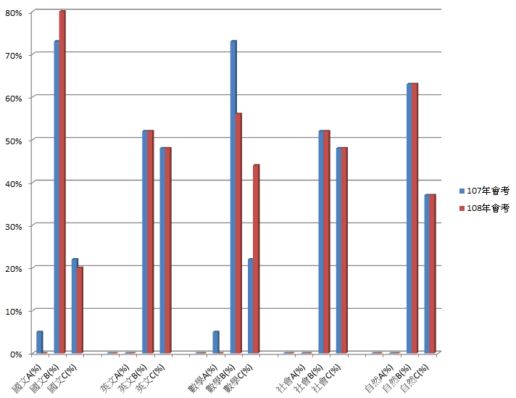

**【自然科】**建議將試題進行分析，找出學生概念上普遍易混淆的地方進行加強，B學生中較為精熟之學生，建議多給予一些進階題目多讓他們思考問題、提出問題並釐清，可利用**晚自習時間**進行九年級自然科加強。

**【社會科】**C的比率偏高，建議釐清學生的癥結點 (概念上的問題、記憶性的部分，閱讀理解問題)，並加以補強，另可利用**晚自習時間**進行加強及複習。

**【數學科】**可於課堂上採分組差異化教學與合作，讓程度較為跟得上的孩子多教導較為落後同學，藉由教導過程加強精熟程度，且可幫助較為落後學生提升，另可根據孩子程度，提供同單元概念不同程度試題；複習的部分可利用**晚自習時間**進行差異化複習，針對各個學生較為落後的單元，加以輔導。

**【英文科】**C的比率偏高，應加強學生單字能力及閱讀能力技巧，於學習扶弱課程及每周英語單字背誦時，多督促單字量低落學生，並多與以正向鼓勵，另可利用**晚自習時間**對於程度尚可之九年級學生，多進行閱讀理解策略教學及安排文章讓孩子多閱讀以強化閱讀能力及速度。

**【國文科】**B與C的比率變化不大**，**建議多給學生不同主題文章閱讀及分析，並可結合晨讀或導師時間，每天讓孩子閱讀1-2篇文章並進行分析，從中加強孩子理解分析能力。

**B.積點存摺**

除每週英文單字、英文實用片語、國文背誦、及閱讀摘要心得單外，各科老師亦可在課堂上給予點數，以獎勵孩子在課堂上有好的表現或進步，另孩子日常表現有值得嘉許之處，亦可給予點數獎勵。

**C.各領域教學**

**英文領域:**

1.本學期三次段考，除筆試之外，亦會加入口說、聽力測驗，成績分配比率為筆試80%聽力10%口說10%；平時上課議會進行聽力練習評量及口語評量。

2.本學期三個年段每週之背誦單字及句子範圍已交至教導處。

**國文領域:**

1.於國文課上指定文章或書目，透過早自習晨讀時光、閱讀課及每週閱讀摘要心得，進行班級共讀共享，並於國文課的時候進行文章探討分享，及思辨性問題之討論，加深加廣孩子閱讀及思考能力。

2.九年級會多加強寫作部分，並請兩位教師共同批改，給予同會考之相對級分，因卓翰師有會考作文閱卷之經驗，可再同佳勳師多方交流。

**數學領域:**

1.今年七年級新生數學普遍較為落後(小學端有告知，補救教學成長測驗數學科未過比率過高)，故課程上會先做前測，分析學生較為落後的單元，並於補救教學及課後多進行加強，課堂上也會以分組差異化教學來加強輔導。

2.可多利用均一平台及PaGamO線上練習及學習數學。

**社會領域:**

1.多加入時事相關議題融入課程，並與學生討論，可讓學生對所學知識更為有感。

2.段考仍採合科(歷史地理公民三科)合科考試

**自然領域:**

1.盡量讓孩子可以動手操作(實驗)，如若時間上或技術上受限，仍建議讓學生透過實驗影片老師輔以解說教學，務必讓學生理解實驗操作流程。

**科技領域:**

1.資訊科技除基本文書軟體外，可多利用學校3D列印機及列印筆，與課程做連結，讓孩子可以多動手做。

2.生活科技與協同教學老師討論過，這學期暫不使用生科教室器具，以簡易手作、蒐集資料歸納發表為主

**藝文領域:**

**1.**音樂課會搭配期中舉辦的校歌暨閩南語歌唱比賽，讓孩子於課堂中練習並嘗試改編。

2.美術課除一般美術技巧外，會搭配手工藝品介紹或實作，讓學生利用學習的美術技巧應用於生活。

**健體領域:**

1.體育課皆為下午第二、三節，會依天氣調整授課內容及場地，並注意學身心狀況，以維學生安全。

**綜合領域:**

1.家政課如有上道烹飪相關課程，會進行彈性調課，利用連續兩節課進行，以利課程完整性。

2.童軍課上以童軍技能為主(火媒棒、生火技能，帳篷搭建等)，另若有火相關之課程內容，請教師們務必小心，注意學生安全，可與總務處商借滅火器備用，並準備好滿水的水桶，以免課程中有小火不慎蔓延之情形

六、散會

**附件一**

